Тема7 Настройка типовой конфигурации1С: ERP и разработка аналитического отчета для молочной фермы
Задача №1
● Заказчик — фермерское хозяйство, занимающееся производством молока.
● Деньги на развитие бизнеса взяты в кредит в банке.
● У фермы поголовье из 200 коров и 3 быков.
● Животные могут болеть, поэтому в штате помимо техников есть ветеринары.
● Большая часть молока, получаемого от коров, отправляется на продажу на молокозавод, а часть пускается на производство творога и сыворотки. Молоко, сыворотка и творог продаются в лавке при ферме.
● Сотрудники фермы могут получать литр молока и полкило сыворотки каждый день.
● Непроданный в течение срока годности товар компания списывает, но в последний день срока годности товар продается со скидкой 50%
● Производство работает 7 дней в неделю в две смены, с 03 до 10 и с 10 до 19. Офисные сотрудники работают на пятидневке с 9 до 18.
Задача №2 Реализовать отчёт, который позволит отслеживать, сколько товаров было списано, а сколько продано со скидкой.
Задача №3 Для зоотехников необходимо реализовать конфигурацию для учета надоев. Необходимо ежедневно фиксировать надои в разрезе каждой коровы (для простоты можно взять не более 5 коров). Полученное молоко должно пройти проверку у лаборанта. По результатам анализов молоко может быть списано.

Этапы выполнения дипломной работы:
1. Определите тему дипломной работы. Выбрать бизнес-задачу можно из предложенного списка тем. Вы можете работать над собственной темой, тогда выбранную задачу необходимо предварительно согласовать с ментором на предмет обязательных требований к ней.
2. Ознакомьтесь с контекстом выбранной темы (требования от заказчика).
3. Соберите требования с заказчика: подготовьте вопросы, уточните требования у заказчика (консультация с ментором).
4. Выделите пользователей продуктов и опишите бизнес-процесс, используя нотацию BPMN.
5. Напишите техническое задание разработчику на настройку системы.
6. Реализуйте отчет из задачи №2.
7. Разработайте новый функционал из задачи №3.

Инструменты для выполнения дипломной работы: типовая конфигурация 1С:ERP, учебная платформа 1С:Предприятие, инструменты для фиксации схем BPMN: draw.io, bpmn.io.
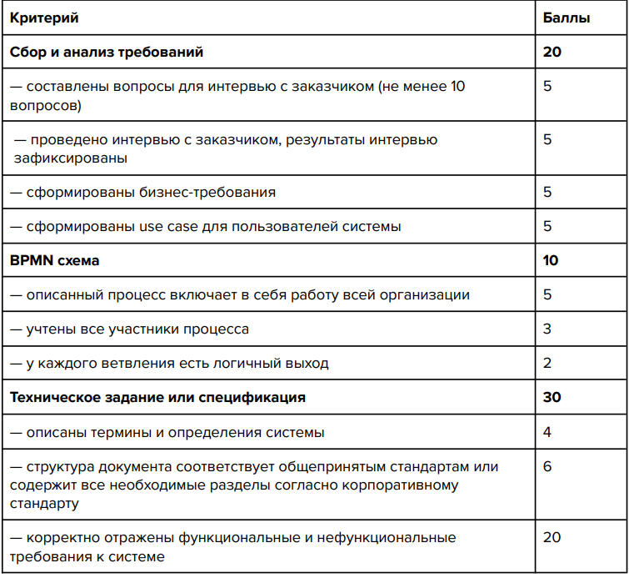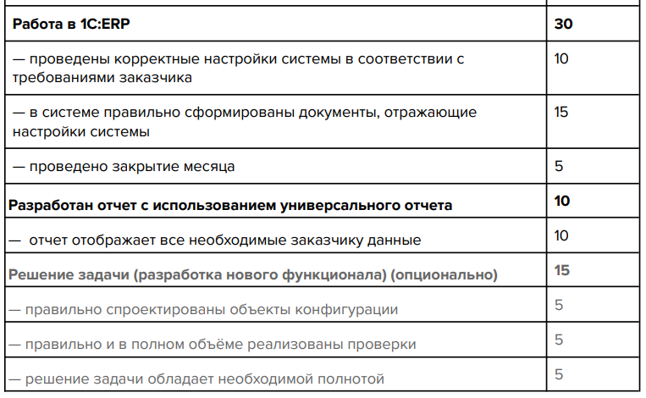

Комментарии по выполнению от преподавателя:
- Интервью должно обязательно включать вопросы:
а. Связанные с критичными пунктами задания: графики работы, сроки годности, скидки и т.п.
б. Связанные с основными процессами на предприятии и их особенностями, которые явно не прописаны в задании, но подразумеваются: как ведется производство (диспетчеризация, спецификации, сколько этапов, какие материалы и т.п.), продажам (есть ли розница, выставляются ли счета и и.т.п.), закупкам и кадровому учету.
- BPMN: Составлять схему нужно с расчетом на то, чтобы на ее основе заказчик и исполнитель могли представить себе процесс исполнения операций в ERP и необходимость подготовки соответствующих документов (справочников и т.п.), предусмотренных заданием. Критично использовать бизнес-сценарии, предусмотренные ERP, и названия документов, используемые ERP-системой. Схема не должна быть про абстрактное производство и продажи, либо включать сценарии и названия объектов из других 1С конфигураций.
Включать в схему задание №3 не нужно. Прикладываю пример схемы по другой теме:
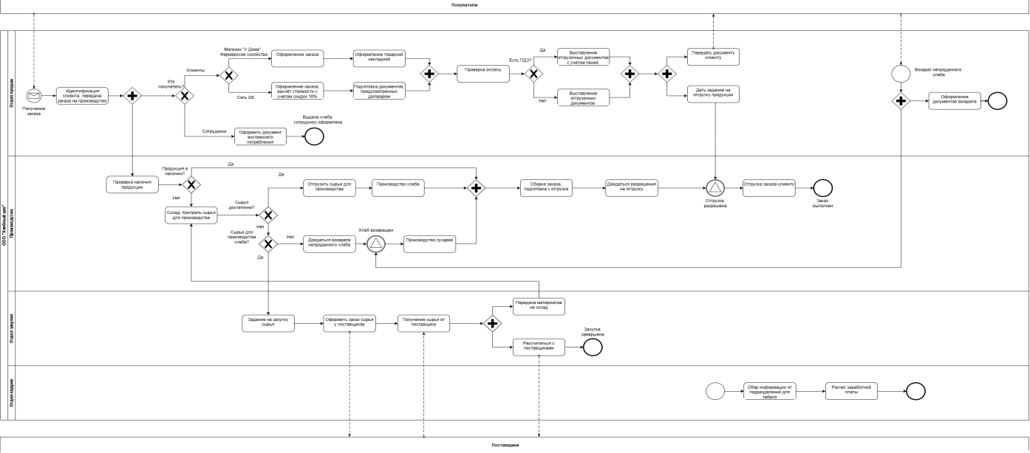
- Техническое задание по объему и содержанию должно соответствовать масштабу автоматизации всего предприятия. В соответствии с этим необходимо существенно расширить содержание ТЗ.
Структура документа должна соответствовать общепринятым стандартам и содержать все необходимые разделы согласно типовому стандарту. В документе нужно представить термины и определения, функциональные и нефункциональные требования, этапы работы и т.п. Средний объем - 12-15 страниц.

